若你想透過 T-SQL 寫入擴充屬性的話，可以參考 [sp\_addextendedproperty](http://msdn.microsoft.com/zh-tw/library/ms180047.aspx?WT.mc_id=DT-MVP-4015686" \t "_blank) 預儲程序，在 MSDN 尚有很詳細的說明，底下是一些操作的範例：

**資料庫層級擴充屬性**

  以下範例是將 Northwind 資料庫加上一個名為「負責人」的擴充屬性：

USE [master]

GO

EXEC [Northwind].sys.sp\_addextendedproperty @name=N'負責人', @value=N'Will, 分機：8830'

GO

  那麼你在 Management Studio 中的資料庫屬性的「擴充屬性」頁籤就會看到「負責人」這個屬性：

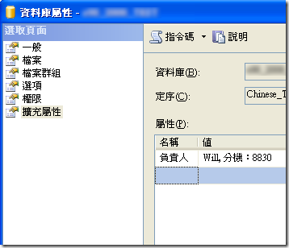

  若要更新此屬性，就要改用 [sp\_updateextendedproperty](http://msdn.microsoft.com/zh-tw/library/ms186885.aspx?WT.mc_id=DT-MVP-4015686) 預儲程序：

USE [master]

GO

EXEC [Northwind].sys.sp\_updateextendedproperty @name=N'負責人', @value=N'Will, 分機：8831'

GO

  若要刪除此屬性，就要改用 [sp\_dropextendedproperty](http://msdn.microsoft.com/zh-tw/library/ms178595.aspx?WT.mc_id=DT-MVP-4015686) 預儲程序，但這時不需要傳入 @value 參數：

USE [master]

GO

EXEC [Northwind].sys.sp\_dropextendedproperty @name=N'負責人'

GO

**表格層級擴充屬性**

  表格層級就需要多傳入 Level 0 ( Schema Level ) 與 Level 1 ( Object Level ) 的參數，如下範例：

  新增擴充屬性

EXEC sys.sp\_addextendedproperty

@name=N'MS\_Description',

@value=N'儲存與地址相關的資訊' ,

@level0type=N'SCHEMA',

@level0name=N'dbo', -- Schema Name

@level1type=N'TABLE',

@level1name=N'Address' -- Table Name

GO

  而更新與刪除屬性就跟資料庫層級擴充屬性的用法一模一樣，記得要多指定 Level 0 與 Level 1 的參數即可。

**欄位層級擴充屬性**

  欄位層級就需要多傳入 Level 0 ( Schema Level ) 與 Level 1 ( Object Level ) 與 Level 2 ( Column Level ) 的參數了，例如：

EXEC sys.sp\_addextendedproperty

@name=N'MS\_Description',

@value=N'居住城市' ,

@level0type=N'SCHEMA',

@level0name=N'dbo', -- Schema Name

@level1type=N'TABLE',

@level1name=N'Address',-- Table Name

@level2type=N'COLUMN',

@level2name=N'City' -- Column Name

GO

其他像是 VIEW, Assembly, Index, Filegroup, ... 幾乎所有 SQL Server 內的物件都可以設定擴充屬性喔！